Задача №2983:
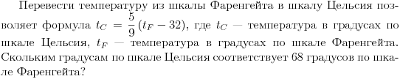
Задача №3011:
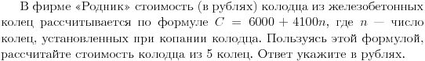
Задача №4013:
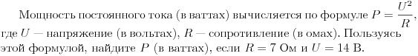
Задача №4028:
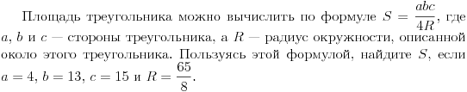
Задача №4039:
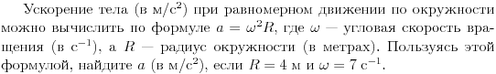
Задача №4052:
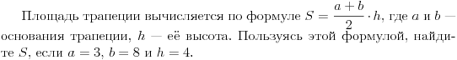
Задача №4061:
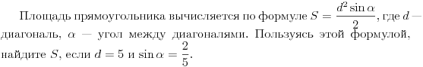
Задача №4071:
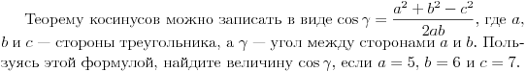
Задача №4076:
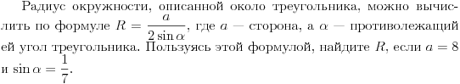
Задача №4087:
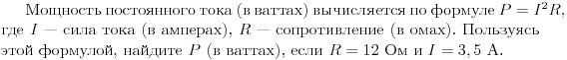
Задача №4135:
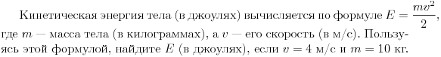
Задача №4153:
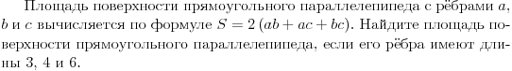
Задача №4192:
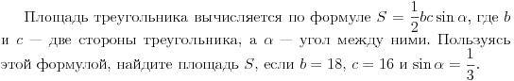
Задача №4245:
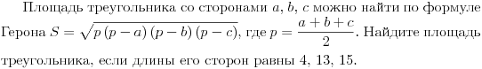
Задача №4285:
Задача №4305:
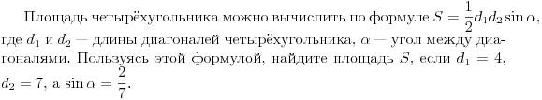
Задача №7504:
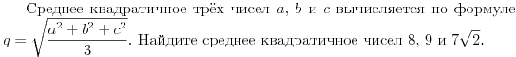
Задача №7544:
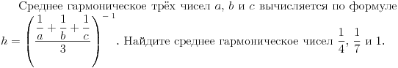
Задача №7664:
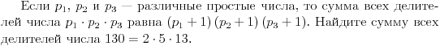
Задача №7717:
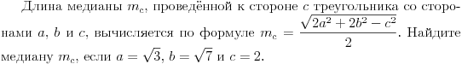
Задача №7737:
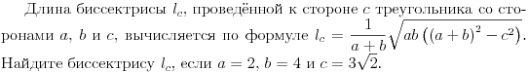
Задача №7757:
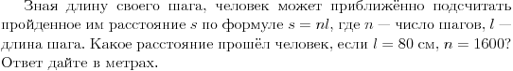
Задача №7777:
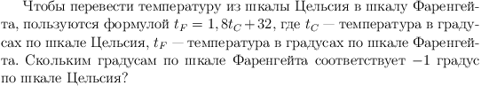
Задача №7797:
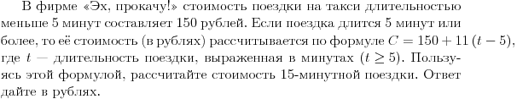
Задача №7805:
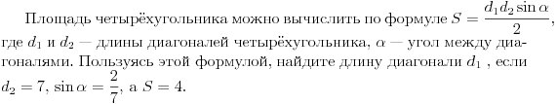
Задача №7830:
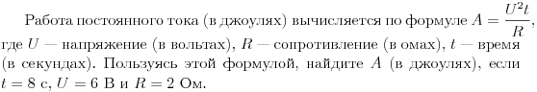
Задача №7840:
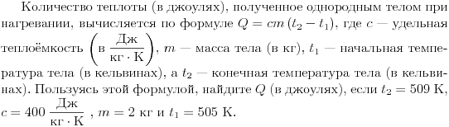

Задача №7855:
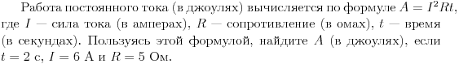
Задача №7860:
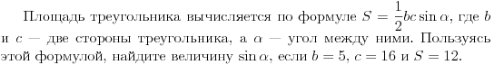
Задача №7877:
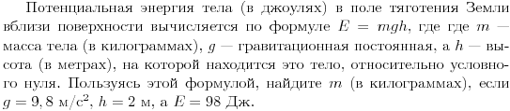
Задача №7881:
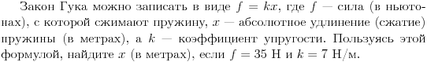

Задача №7886:
Задача №7891:
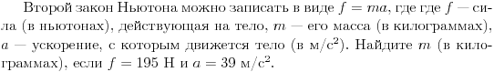
Задача №7896:
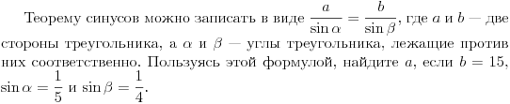
Задача №7902:
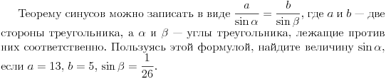
Задача №7911:
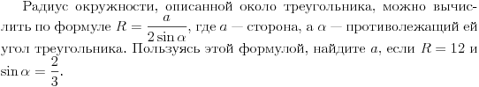
Задача №7916:
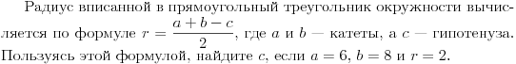
Задача №7921:
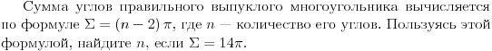
Задача №7928:
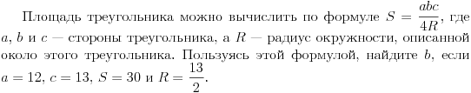
Задача №7933:
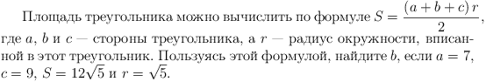
Задача №10313:
